**فهرست مطالب**

**1.** **طراحی پایگاه داده……** 3

**1-1.گرد‌آوری داده‌های اولیه** 3

*1-1-1.شناسایی منابع اطلاعاتی* 3

*1-1-2. جمع‌آوری جداول اطلاعاتی* 4

**1-2. استانداردسازی** 4

**1-3. طراحی دیتا مدل** 4

*1-3-1. دیتا مدل اطلاعات اولیه* 4

*1-3-2. دیتا مدل اطلاعات ثانویه* 4

*1-3-3. دیتا مدل لاگ‌‌ها* 5

**1-4. ورود دیتاهای اولیه** 5

*1-4-1. ورود اطلاعات با فایل excel* 5

*1-4-2. ورود اطلاعات با فایل csv* 5

*1-4-3. ورود اطلاعات با api* 5

**1-5. مستندات پروتکل‌های ارتباطی** 5

**1-6. نمای گردش کار در طراحی پایگاه داده** 6

**2.** **مانیتورینگ.** 7

*1-1-2. ابرکاربر (Super user)* 7

*2-1-2. کاربر ستادی (شامل دفتر حفاظت و بهره برداری و امور مشترکین)* 7

*3-1-2. کاربر اداره منابع آب* 7

**2-2. مشاهده نقشه و موقعیت مکانی چاه ها** 7

*1-2-2. نمایش چاه ها بر روی نقشه* 7

**3-2. مشاهده اطلاعات چاه ها در قالب جدول** 9

**2-4. گزارش گیری** 10

**2-5. نمای گردش کار در بخش مانیتورینگ** 11

**3. اعلام وضعیت چاه** 12

**3-1. پارامترهای پیشنهادی** 12

**3-2. اعلام وضعیت** 14

**3-3. نمای گردش کار در بخش اعلام وضعیت چاه** 15

**4. گزارش گیری مدیریتی** 16

**4-1. تعیین پارامترهای گزارش گیری** 16

**4-2. نمای گردش کار در بخش گزارش گیری مدیریتی** 18

**5. صدور قبض جریمه اضافه برداشت** 19

**5-1. نمای گردش کار در بخش صدور قبض جریمه اضافه برداشت** 20

**مقدمه**

در استان خراسان رضوی قریب به اتفاق چاه های دارای پروانه بهره برداری، مجهز به ابزار اندازه گیری (کنتور) هستند. این چاه ها طی دو سال گذشته بروزرسانی شده اند. بر این اساس، جمع‌آوری، یکپارچه سازی و تحلیل داده های جمع‌آوری شده، اهمیت بسیار بالایی دارد. سامانه جامع کنتورهای هوشمند برای نیل به اهداف فوق، بسیار ضروری است. این سامانه از 5 مولفه تشکیل می شود به شرح ذیل تشکیل می شود که در نمودار نیز نمایش داده شده است.

1. **طراحی پایگاه داده**
2. **مانیتورینگ**
3. **اعلام وضعیت چاه**
4. **گزارش گیری مدیریتی**
5. **صدور قبض جریمه اضافه برداشت**

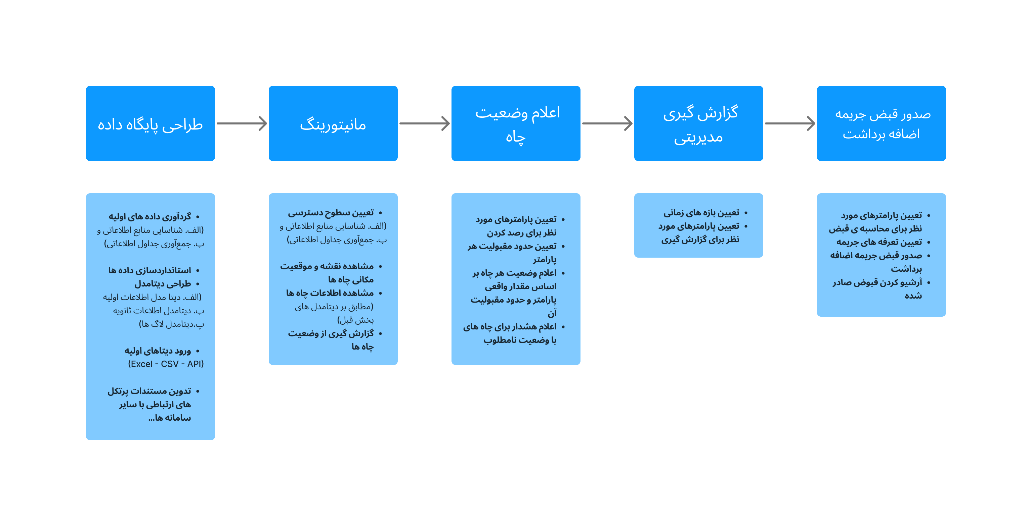

# **طراحی پایگاه داده**

یکی از مراحل اصلی در توسعه‌ی نرم‌افزار، طراحی و پیاده‌سازی پایگاه داده‌ است. در طراحی پایگاه داده‌، تمامی اطلاعاتی که در پروژه استفاده می‌شود، شناسایی شده و ارتباط بین آن‌ها تعیین می‌گردد. این طراحی در مواقعی که تنوع داده‌ها زیاد باشد، اهمیت بیشتری پیدا می‌کند. عملکرد درست و بدون خطای یک نرم‌افزار، تا حد زیادی به طراحی پایگاه داده‌ی آن بستگی دارد. همچنین در بسیاری از موارد سرعت عملکرد نرم‌افزار در فراخوانی و نمایش داده‌ها، به مدل‌های پیاده‌شده برای پایگاه داده‌ی آن وابسته است.

داده‌هایی استفاده شده در پروژه شامل سه دسته‌ی اصلی می‌شوند. دسته‌ای از داده‌ها به‌طور مستقیم به عنوان ورودی‌های اولیه نرم‌افزار شناخته می‌شوند. این اطلاعات از روش‌های مختلفی وارد پلتفرم می‌شوند. برخی از این اطلاعات به‌صورت دستی توسط کاربران وارد می‌شود و برخی از آن‌ها از سامانه‌های دیگر خوانده شده و مورد استفاده قرار می‌گیرند. دسته‌ای دیگر از داده‌ها، داده‌هایی هستند که در طی اقداماتی که توسط کاربران انجام می‌گیرد، در سامانه ذخیره می‌شود. این اطلاعات به عنوان اطلاعات ثانویه شناخته می‌شوند و طراحی جداول داده‌ی مربوط به‌ آن‌ها می‌بایست از قبل انجام شده باشد. این داده‌ها در فرآیند‌هایی که از قبل، مطابق فیچرهای نرم‌افزار، طراحی شده‌اند تولید و در پایگاه داده ذخیره می‌شوند. دسته‌ی دیگری از اطلاعات که با عنوان لاگ‌ها شناخته می‌شوند، نیز وجود دارد که بسته به نیاز در قسمت‌های مختلف عملکرد کاربران و نرم‌افزار، تولید و ذخیره می‌شوند.

در نهایت خروجی نرم‌افزار با توجه به اطلاعات ذخیره شده در آن، به‌صورت گزارش‌های نمایش داده می‌شود که با توجه به سطوح دسترسی تعیین شده، متفاوت خواهد بود. این گزارش‌ها منبع اصلی جهت رصد کردن و پیش‌بینی کردن به‌حساب می‌آیند. شناسایی و طراحی درست پایگاه داده، تاثیر به‌سزایی در عملکرد نرم‌افزار و صحت گزارش‌ها خواهد داشت.

* 1. **گرد‌آوری داده‌های اولیه**

مرحله‌ی نخست در طراحی پایگاه داده، شناسایی و گردآوری داده‌های اولیه است. اطلاعات اولیه عموما در نقاط مختلفی وجود دارند و گاها ممکن است اختلافات جزیی باهم داشته باشند. ازین‌رو شناسایی و جمع‌آوری این داده‌ها اهمیت زیادی در طراحی پایگاه داده دارد. این اطلاعات می‌توانند در قالب فایل و یا در پایگاه‌های داده‌ی مختلف وجود داشته باشند. شناسایی نقاط ذخیره‌سازی اطلاعات پایه و جمع‌آوری آن‌ها از گام‌های مهم در طراحی پایگاه داده به‌حساب می‌آیند.

### *شناسایی منابع اطلاعاتی*

در ابتدا باید تمام داده‌هایی که ممکن است در سامانه وارد شوند، به طور کامل شناسایی شوند. گام اول در شناسایی، یافتن نقاط ذخیره‌سازی اطلاعات است. اطلاعات پایه ممکن است در سامانه‌ها و محل‌های مختلفی ذخیره شوند. در مرحله‌ی اول باید لیستی از تمام نقاطی که ممکن است داده‌های پایه در آن‌جا وجود داشته باشند پیدا کرد.

در گام بعد باید دید که چه نوع اطلاعاتی در این نقاط ذخیره می‌شوند و کدام دسته از این اطلاعات برای به‌کارگیری در نرم‌افزار نیاز هستند. ممکن است حجم زیادی از این اطلاعات در نرم‌افزار استفاده نشوند. ازین‌رو شناسایی اطلاعات مفید نیز اهمیت زیادی دارد.

### *1-1-2. جمع‌آوری جداول اطلاعاتی*

پس از شناسایی اطلاعات مفید، جدول‌های مشخصی از این اطلاعات ایجاد می‌شوند. این جداول با توجه به نوع داده‌ها، به‌طور مجزا تهیه شده و هرکدام از آن‌ها شامل اطلاعات دسته‌بندی شده‌ای می‌باشند. این جداول می‌توانند از فایل‌های موجود، پایگاه‌های داده‌ی موجود و همچنین اسناد موجود در نقاط مختلف جمع‌آوری شوند.

**1-2. استانداردسازی**

پس از گردآوری جداول داده‌ها، نوبت به استانداردسازی این جداول می‌رسد. ممکن است اطلاعات تکراری از راه‌های مختلف جمع‌آوری شده باشد. این اطلاعات نیاز به پایش داشته و باید نقاط مشترک و تکراری آن‌ها شناسایی شود. همچنین ممکن است داده‌ای در جدول‌های مختلف، اسم‌های متفاوتی داشته باشد اما ماهیت آن یکی باشد. تشخیص این داده‌ها و یکپارچه کردن ‌آن‌ها بسیار مهم است و در نهایت قالب‌های مشخصی از اطلاعات مورد نیاز تهیه می‌شود.

**1-3. طراحی دیتا مدل**

پس از مشخص شدن اطلاعات ورودی اولیه، فرآیند طراحی دیتا مدل‌ها آغاز می‌شود. این مرحله شامل دو قسمت می‌شود. طراحی دیتا مدل برای اطلاعات اولیه و طراحی دیتا مدل اطلاعات ثانویه و لاگ‌ها باتوجه به روند‌های موجود در نرم‌افزار. خروجی این قسمت شامل نقشه‌ای از ارتباط تمام جداول داده‌ی موجود به همراه تمام فیلد‌های اطلاعات آن‌ها می‌باشد که در قالب ERD ارائه می‌شود.

### *1-3-1. دیتا مدل اطلاعات اولیه*

برای طراحی دیتا مدل اطلاعات اولیه نیاز است همپوشانی‌‌های اطلاعات شناسایی شوند و جدول‌ها به تفکیک به دیتا مدل تبدیل شوند. همچنین ارتباط بین جداول در این قسمت مشخص شده و روابط بین مدل‌های داده تعریف می‌شوند. در نهایت اطلاعات اضافه مورد نیاز نیز در طراحی دیتا مدل، به هر جدول اضافه می‌شود. این اطلاعات می‌تواند شامل موارد زیر شود:

* تاریخ ایجاد
* تاریخ ویرایش
* ایجاد کننده
* و ...

### *1-3-2. دیتا مدل اطلاعات ثانویه*

برای طراحی دیتا مدل اطلاعات ثانویه، ابتدا باید روند‌های موجود در نرم‌افزار (فیچر‌های نرم‌افزار) تعریف شود. با توجه به این روند‌ها، اطلاعاتی که در هر مورد نیاز به تولید و ذخیره‌سازی دارد، شناسایی می‌شوند. در ادامه ارتباط بین این اطلاعات مشخص شده و دیتا مدل‌های متناسب با آن‌ها طراحی می‌شود.

### *1-3-3. دیتا مدل لاگ‌‌ها*

برای ثبت لاگ‌های نرم‌افزار نیز نیاز است روند‌های موجود در نرم‌افزار طراحی شود و با توجه به آن‌ها در موارد نیاز، لاگ عملکرد نرم‌افزار و یا عملکرد کاربران در پایگاه داده‌های طراحی شده ذخیره شود.

**1-4. ورود دیتاهای اولیه**

پس از آماده سازی مدل‌های جداول داده، نوبت به ورود اطلاعات اولیه می‌رسد. ممکن است حجم زیادی از اطلاعات در سامانه‌های مختلف وجود داشته باشد که تولید مجدد آن‌ها در این حالت منطقی نمی‌باشد. لذا می‌توان ازین اطلاعات در مدل‌های داده‌ی موجود استفاده کرد. از آن‌جا که مدل جداول داده طبق اطلاعات اولیه موجود ساخته شده، تطبیق اطلاعات در این مرحله فرآیند ساده‌ای می‌باشد. در مواردی هم که اطلاعات اولیه موجود نباشد، اطلاعات مورد نیاز پس از تولید در جداول داده قرار می‌گیرند.

نحوه‌ی ورود اطلاعات به نرم‌افزار می‌تواند از چند طریق صورت گیرد:

### *1-4-1. ورود اطلاعات با فایل excel*

در این روش اطلاعات طی جداول مشخصی در قالب فایل excel دریافت شده و در نرم‌افزار بارگذاری می‌شود. نکته‌ی مهم در این روش رعایت قالب ورود اطلاعات به فایل excel است تا نرم‌افزار بتواند اطلاعات را به‌درستی شناسایی کرده و در مدل‌های داده‌ی خود قرار دهد. پس از بارگذاری فایل مربوطه، اطلاعات از فایل excel به جداول پایگاه داده منتقل شده و در آن ذخیره می‌شوند.

### *1-4-2. ورود اطلاعات با فایل csv*

فرمت اطلاعات ورودی به نرم‌افزار می‌تواند در قالب csv نیز باشد. در این حالت هم رعایت قالب ورود اطلاعات بسیار مهم است. پس از بارگذاری فایل مربوطه، اطلاعات از فایل csv به جداول پایگاه داده منتقل شده و در آن ذخیره می‌شوند.

### *1-4-3. ورود اطلاعات با api*

ورود اطلاعات به سامانه می‌تواند در قالب apiهای دریافتی از سامانه‌های دیگر باشد. در این حالت با توجه به مدل جداول داده، api دریافتی در فرمت json، پس از صحت‌سنجی در پایگاه داده ذخیره می‌شود. نکته‌ی مهم در این قسمت هم‌خوانی اطلاعات apiهای دریافتی با مدل جداول داده‌ی طراحی شده است.

**1-5. مستندات پروتکل‌های ارتباطی**

پس از طراحی و پیاده‌سازی مدل‌های‌ جداول داده، برای سهولت در انتقال اطلاعات، مستندات لازم جهت دریافت و ارسال اطلاعات در نرم‌افزار ارائه می‌شود. این مستندات شامل استاندارد‌های داده‌ها و جداول داده‌ و همچنین نحوه‌ی برقراری ارتباط با نرم‌افزار می‌باشد. چنان‌چه در آینده نقطه‌ی جدید برای ورود اطلاعات و یا ارسال اطلاعات تعریف شود، باید از این استانداردها پیروی کند تا عملکرد نرم‌افزار دچار مشکل نشود. برای بروز رسانی اطلاعات نرم‌افزار نیز رعایت این پروتکل‌ها الزامی می‌باشد.

**1-6. نمای گردش کار در طراحی پایگاه داده**

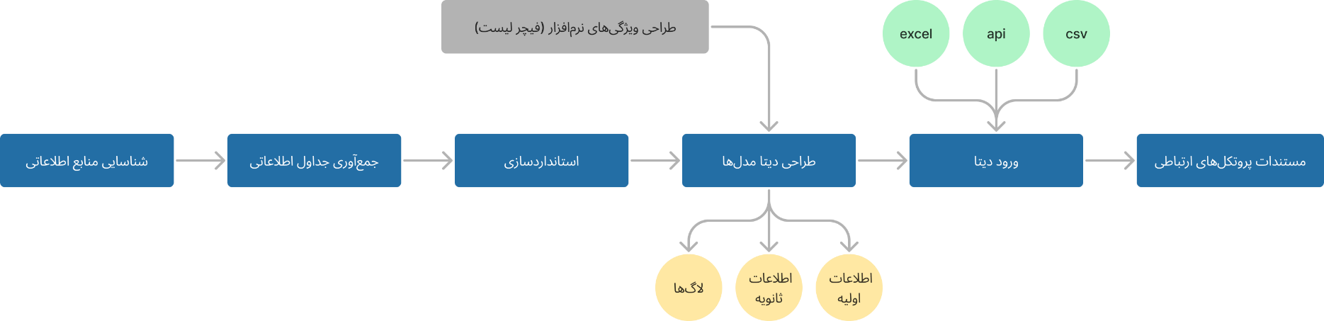

# **مانیتورینگ**

**1-2. منوی انتخاب محدوده مطالعاتی**

در این بخش کاربر سامانه می تواند محدوده ی مطالعاتی را انتخاب کند. بسته به سطح دسترسی که برای کاربر توسط ادمین سامانه تعیین شده، کاربر می تواند فعالیت های مختلفی را انجام دهد.

در یکی از حالت های زیر قرار گیرد:

### *1-1-2. ابرکاربر (Super user)*

این کاربر بالاترین سطح دسترسی را خواهد داشت. اقداماتی که می تواند انجام دهد عبارتست از:

* تعیین سطح دسترسی
* صدور مشخصات ورود برای کاربران (نام کاربری و رمز عبور)
* تعیین تنظیمات عالیه

### *2-1-2. کاربر ستادی (شامل دفتر حفاظت و بهره برداری و امور مشترکین)*

امکان دسترسی به اطلاعات تمامی دشت ها (تمامی محدوده های مطالعاتی) در سطح استان را خواهد داشت و به تمامی امکانات سامانه شامل مانیتورینگ، گزارش گیری، تنظیم محدوده ی مطلوبیت برای ارزیابی وضعیت چاه و صدور قبض دسترسی خواهد داشت.

### *3-1-2. کاربر اداره منابع آب*

امکان دسترسی به اطلاعات دشت/دشت های اداره منابع آب (محدوده های مطالعاتی مورد نظر) را خواهد داشت و به تمامی امکانات سامانه شامل مانیتورینگ، گزارش گیری، تنظیم محدوده ی مطلوبیت برای ارزیابی وضعیت چاه و صدور قبض دسترسی خواهد داشت.

**2-2. مشاهده نقشه و موقعیت مکانی چاه ها**

### *1-2-2. نمایش چاه ها بر روی نقشه*

پس از تعیین محدوه ی مطالعاتی، نقشه ی محدوده ظاهر شده و چاه ها بر اساس مختصات UTM بر روی نقشه قرار می گیرند. در یک tab، امکان فیلتر کردن وضعیت چاه ها بر اساس موارد زیر امکان پذیر است:

* فعال/غیر فعال
* پروانه تمدید شده/پروانه تمدید نشده
* حقیقی/حقوقی
* کشاورزی/شرب/صنعتی/خدمات

با فیلتر کردن مطابق با پارامترهای مورد نظر، تعداد چاه های ظاهر شده بر روی نقشه تغییر می کند. با کلیک کردن بر روی هر چاه، اطلاعات اصلی مصرف در چاه نمایش داده می شود. این اطلاعات شامل مقادیر زیر است:

* حقیقی/حقوقی
* کشاورزی/شرب/صنعتی/خدمات
* مقادیر تجمیعی سهم‌آب سالانه و مقادیر مصرف شده و باقیمانده
* ساعت کارکرد واقعی چاه

با کلیک کردن بر روی گزینه اطلاعات بیشتر، وارد صفحه ای می شویم که کلیه ی اطلاعات بخش 2-2-2 را برای هر چاه می توانیم ببینیم. شکل زیر بصورت شماتیک این فرآیند را نمایش می دهد.

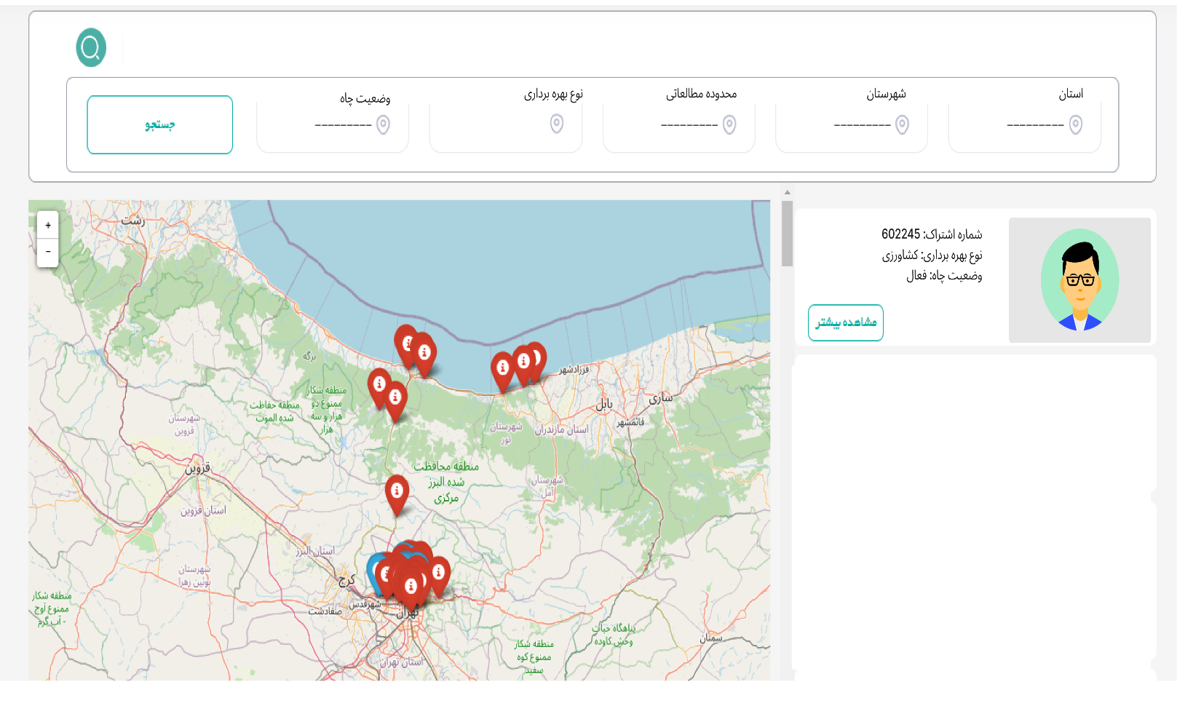

شکل-1. نمایش شماتیک وضعیت چاه ها روی نقشه

**3-2. مشاهده اطلاعات چاه ها در قالب جدول**

پس از تعیین محدوده ی مطالعاتی، در یک جدول لیست تمامی چاه ها شامل موارد ذیل ظاهر می شود:

* در این صفحه، قابلیت سرچ کردن و فیلتر کردن اطلاعات چاه ها بر اساس فیلدهای جدول-1 وجود دارد.
* گزینه ی محاسبه مجموع و میانگین مقادیر در جدول 1 وجود دارد.

جدول 1. لیست چاه های محدود مطالعاتی

|  |  |  |  |  |  |  |  |  |
| --- | --- | --- | --- | --- | --- | --- | --- | --- |
| ردیف | شماره اشتراک | سهم‌آب سالیانه مطابق پروانه (مترمکعب) | سهم‌آب مصرف شده (مترمکعب) | سهم‌آب باقیمانده (مترمکعب) | دبی پروانه (لیتر بر ثانیه) | دبی لحظه ای (لیتر بر ثانیه) | ساعت کارکرد مطابق پروانه | ساعت کارکرد واقعی |
| 1 | 222222 | 345.000 | 310.000 | 35.000 | 30 | 22 | 3186 | 3800 |
| 2 | 444444 | 516.000 | 472.000 | 44.000 | 45 | 32 | 3186 | 4100 |
| n | ... | ... | ... | ... | ... | ... | ... | ... |
|  |  |  |  |  |  |  |  |  |
| محاسبه مجموع مقادیر | | 861.000 | 782.000 | 79.000 | 75 | 54 | 6372 | 7900 |
| محاسبه میانگین مقادیر | | 430.000 | 391.000 | 39.500 | 37.5 | 27 | 3186 | 3950 |

در جدول-1 با کلیک کردن روی شماره اشتراک هر چاه ، وارد صفحه ی اطلاعات چاه می شویم که تمامی اطلاعات هر چاه مطابق جدول زیر نمایش داده می شود.

جدول 2. مشخصات دقیق هر چاه در محدوده مطالعاتی

|  |  |
| --- | --- |
| **مشخصات چاه** | |
| 1. اطلاعات پروانه (1-1. شماره کلاس پروانه 1-2. کد اشتراک) | |
| ۲- تاریخ های پروانه بهره برداری (2-1. تاریخ شروع اعتبار 2-2. تاریخ پایان اعتبار 2-3. تاریخ تمدید پروانه) | |
| 3. نوع بهره برداری (کشاورزی / صنعتی / شرب / خدمات) | |
| 4. نوع مالکیت (حقیقی / حقوقی) | 5. وضعیت کلی چاه (فعال / غیر فعال) |
| 6- مقادیر سهم‌آب ( 6-1.سهم‌آب سالیانه 6-2. مقدار مصرف شده 6-3. مقدار باقیمانده) | |
| 7- آبدهی (7-1. آبدهی مطابق پروانه 7-2. آبدهی واقعی) | |
| 8. ساعت کارکرد (8-1. ساعت کارکرد پروانه بهره برداری 8-2. ساعت کارکرد واقعی) | |
| 9. مصرف برق (9-1. انرژی مصرفی پروانه بهره برداری 9-2. انرژی مصرفی واقعی) | |
| 10. اطلاعات کنتور (7-1. نوع کنتور 7-2. تاریخ نصب کنتور 7-3 تاریخ آخرین کالیبراسیون) | |
| 11. وضعیت کیفی آب (EC) | 12- UTM (عرض جغرافیایی + طول جغرافیایی + ارتفاع از سطح دریا) |

جدول 2، جدول اصلی شامل تمامی اطلاعات چاه است. جدول 1 بخشی از مهمترین اطلاعات جدول 2 را شامل می شود. این امکان وجود دارد که تمامی پارامترهای جدول 2 برای تمامی چاه ها فیلتر و یا جستجو شده و خروجی آن به شکل جدول 1 نمایش داده شود. برای مثال در صفحه ی جدول-1، لیست تمامی چاه ها ارائه شده است. سپس چاه های با بهره برداری کشاورزی را انتخاب کرده و در جدول 1، صرفا همین چاه ها نمایش داده می شوند.

**2-4. گزارش گیری**

* پس از اعمال فیلترها، قبل از کلیک کردن بر روی گزینه ی گزارش گیری، یک pop-up باز شده و نمایش داده می شود که شما در حال گزارش گیری از چاه های انتخاب شده (و نه تمامی چاه ها) هستید.
* در دو صفحه ای که جدول 1 و 2 نمایش داده می شود، گزینه ی گزارش گیری مطابق با فرمت های مدنظر وجود خواهد داشت. فرمت های پیشنهادی اکسل و pdf هستند.

**2-5. نمای گردش کار در بخش مانیتورینگ**

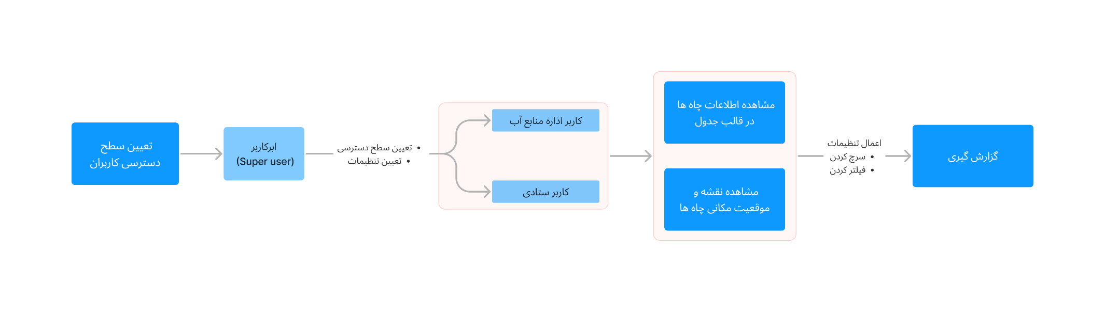

**3. اعلام وضعیت چاه**

در بخش 2، تمامی اطلاعات چاه ها بصورت تجمیع شده و یکپارچه شده قابل ارائه است. همچنین می توان به کمک گزینه های جستجو و فیلتر کردن، چاه های مدنظر را انتخاب کرد و برخی محاسبات از جمله محاسبه مجموع و میانگین مقادیر را انجام داد.

در این بخش، وضعیت هر چاه مطابق بر تنظیماتی که ارائه می شود، می توان مقادیر قابل قبول و غیر قابل قبول تمامی چاه ها را تعیین نموده و گزارش چاه هایی که دارای وضعیت قابل قبول یا غیرقابل قبول هستند را مشاهده کرد.

همانند بخش قبل کاربر سامانه می تواند محدوده ی مطالعاتی را انتخاب کند. بسته به سطح دسترسی که برای کاربر توسط ادمین سامانه تعیین شده، کاربر می تواند در یکی از حالت های زیر قرار گیرد:

* کاربر ستادی

در کل استان امکان دسترسی به اطلاعات تمامی دشت ها (محدوده های مطالعاتی) را خواهد داشت.

* کاربر امور منابع آب

فقط دسترسی به محدوده مطالعاتی امور منابع آب امکان پذیر است.

**3-1. پارامترهای پیشنهادی**

پارامترهای پیشنهادی برای سنجش وضعیت هر چاه به شرح ذیل می باشد:

* وضعیت مصرف سهم‌آب (بر حسب مترمکعب)
* وضعیت ساعت کارکرد (بر حسب ساعت)
* وضعیت انرژی مصرفی (برحسب کیلووات ساعت)
* وضعیت تمدید پروانه (بر حسب تعداد)
* وضعیت کالیبره بودن کنتور (برحسب تعداد)
* مقدار سهم‌آب باقیمانده (بر حسب درصد)
* وضعیت نوسان دبی (بر حسب درصد نوسان از میانگین)
* وضعیت تاریخ پایان اعتبار ( بر حسب تعداد روز)

هرکدام از دسته بندی های فوق قابل انتخاب می باشند. پس از انتخاب دسته بندی موردنظر، قابلیت تنظیم حداکثر و حداقل مقدار قابل قبول وجود دارد. سپس چاه هایی که وضعیت غیرقابل قبول دارند، بر اساس تنظیمات صورت گرفته لیست می شوند. در این لیست مقدار واقعی آن پارامتر و حداکثر و حداقل مقدار تنظیم شده نمایش داده می شود. امکان گزارش گیری در فرمت های مدنظر (فرمت پیشنهادی Excel و pdf) وجود خواهد داشت.

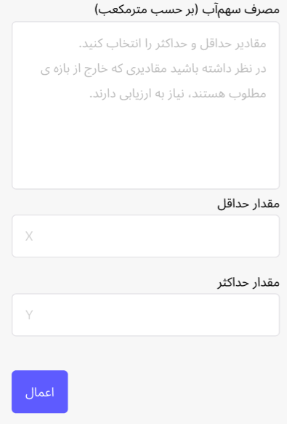

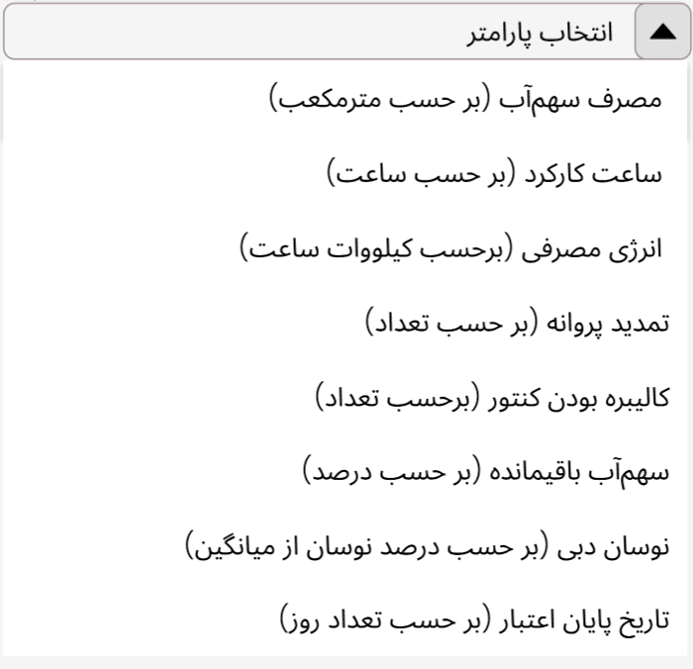

جدول 4. لیست چاه های ارزیابی شده

|  |  |  |  |  |
| --- | --- | --- | --- | --- |
| ردیف | شماره اشتراک | مقدار واقعی | حدود تعیین شده | |
| حداقل | حداکثر |
| 1 | 602235 | 470.000 | 200.000 | 380.000 |
| 2 | 604535 | 400.000 | 200.000 | 380.000 |
| m | 603254 | 435.000 | 200.000 | 380.000 |

XLS

pdf

**ذخیره کردن**

**3-2. اعلام وضعیت**

همانطور که ذکر شد، پس از تعیین تنظیمات و بازه ی مطلوبیت برای هر کدام از پارامترهای پیشنهادی فوق، در صورتیکه وضعیت یک چاه خارج از بازه ی مطلوبیت قرار گیرد، این چاه ها در یک جدول نمایش داده خواهند شد (جدول-4). همچنین در هر نوبت که اطلاعات چاه بروزرسانی می شود، در صورتیکه هر چاهی از بازه‌ی مطلوبیت تعیین شده خارج شود، بصورت خودکار فارغ از اینکه کاربر سامانه درخواست ایجاد گزارش را ثبت کند یا خیر، به کاربر سامانه اعلان (notification) می شود.

**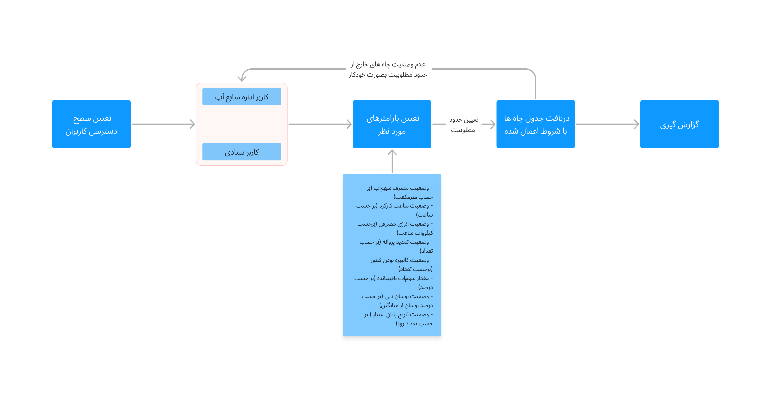****3-3. نمای گردش کار در بخش اعلام وضعیت چاه**

**4. گزارش گیری مدیریتی**

**4-1. تعیین پارامترهای گزارش گیری**

در این بخش، گزارش وضعیت چاه ها (1. تجمیعی تمامی چاه ها 2. هر چاه) بصورت نموداری ارائه می شود. پیشنهاد می گردد بدلیل اینکه اطلاعات ورودی هر چاه از مسیرهای مختلف اطلاعاتی (موضوع بخش 1) جمع آوری شده و در فاز 1 پروژه در فرمت Excel ارائه می شود، لذا تجمیع این اطلاعات زمانبر بوده و برخط بودن فرآیند (Real-time) امکان پذیر نمی باشد. لذا بازه زمانی هفتگی پیشنهاد می گردد.

گزارشات های پیشنهادی در این بخش شامل موارد ذیل می شوند:

* نمودار ساعت کارکرد برحسب زمان (هفتگی)
* نمودار سهم‌آب مصرف شده برحسب زمان (هفتگی)
* نمودار سهم‌آب باقیمانده برحسب زمان (هفتگی)
* نمودار دبی مصرفی بر حسب زمان (هفتگی)
* نمودار انرژی مصرفی بر حسب زمان (هفتگی)
* نمودار تعداد پروانه بهره برداری تمدید نشده بر حسب زمان (ماهانه)
* نمودار تعداد کنتور کالیبره نشده و یا از کالیبره خارج شده بر حسب زمان (ماهانه)
* نمودار تعداد چاه بر حسب تاریخ پایان اعتبار سالانه (ماهانه)

در این بخش خروجی گزارش گیری در قالب Pdf و Excel قابل ارائه است.

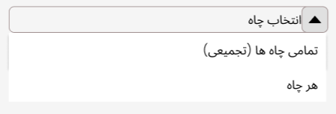

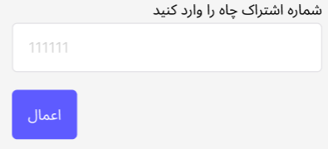

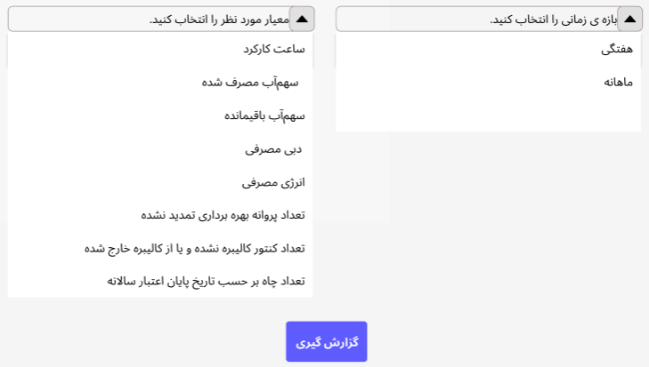

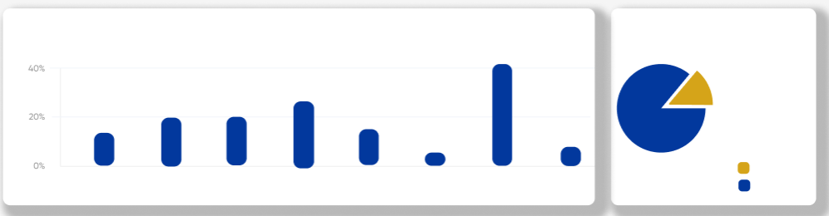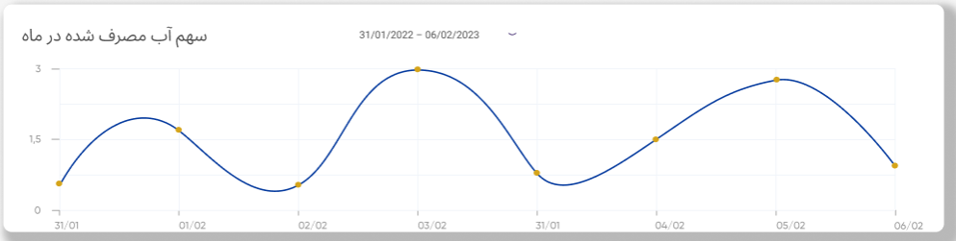

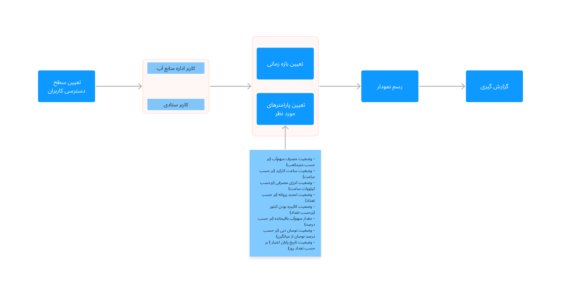**4-2. نمای گردش کار در بخش گزارش گیری مدیریتی**

**5. صدور قبض جریمه اضافه برداشت**

برای صدور قبض جریمه اضافه برداشت به دو دسته اطلاعات نیاز است:

* اطلاعات آب و برق مصرفی چاه
* اطلاعات تعرفه‌ی پلکانی جریمه ی اضافه برداشت

دسته اطلاعات مورد اول در بخش 1 از این گزارش جمع آوری، دسته بندی و یکپارچه سازی گردیده است. دسته ی اطلاعات مورد دوم توسط شرکت آب منطقه ای خراسان رضوی ابلاغ می گردد.

همچنین روش های محاسبه ی آب و برق مصرفی چاه می تواند متفاوت بوده و نحوه ی اعمال تعرفه های پلکانی اضافه برداشت هم به صور گوناگونی قابل اعمال است. الگوریتم نحوه ی محاسبه این بخش پس از جلسات نهایی با شرکت آب منطقه ای خراسان رضوی، تعریف خواهد شد.

**5-1. نمای گردش کار در بخش صدور قبض جریمه اضافه برداشت**

